Guía para recuperar los ficheros XDIS.
Para la recuperación de los ficheros XDIS que estén pendiente de descargar, se mostrarán en la pestaña “Descargas”. Donde se mostraran el total de ficheros pendientes, tanto los ficheros de descarga de Andalucía, como los ficheros de descarga de interoperabilidad.
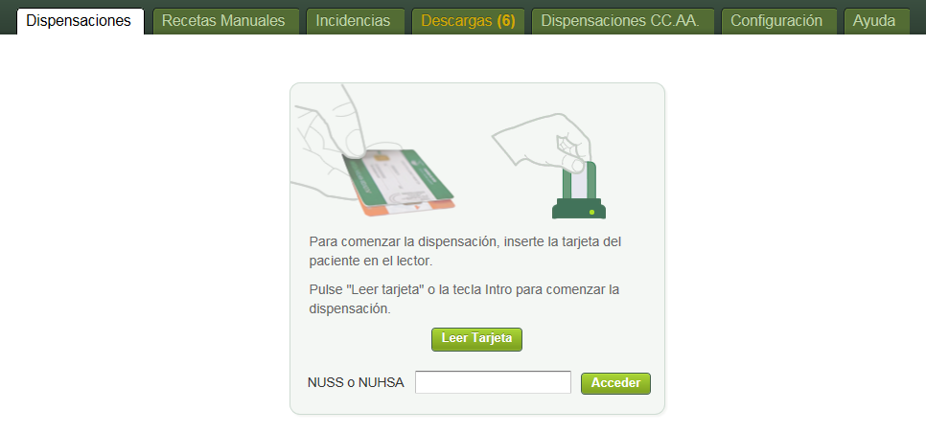
Se informara a través de la funcionalidad de “post-it amarillo” cuando la versión esta en Producción.
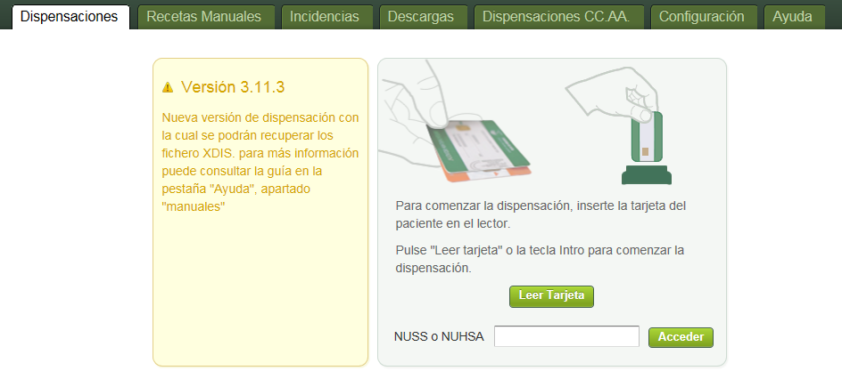

Archivos pendientes de descargar.
Si se accede se ha habilitado una nueva opción “Gestión y descarga de ficheros de dispensación otras comunidades”
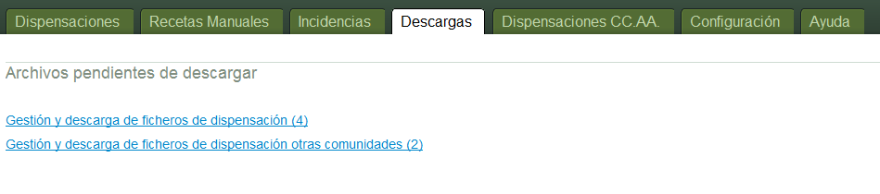
Si accedemos a esta nueva opción se muestran los ficheros pendiente de descarga agrupados por comunidad.
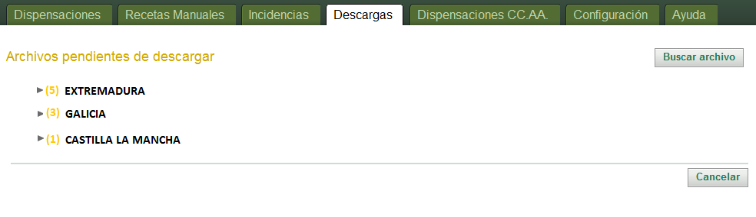

Al seleccionar la comunidad se muestra el desglose de ficheros XDIS por paciente.
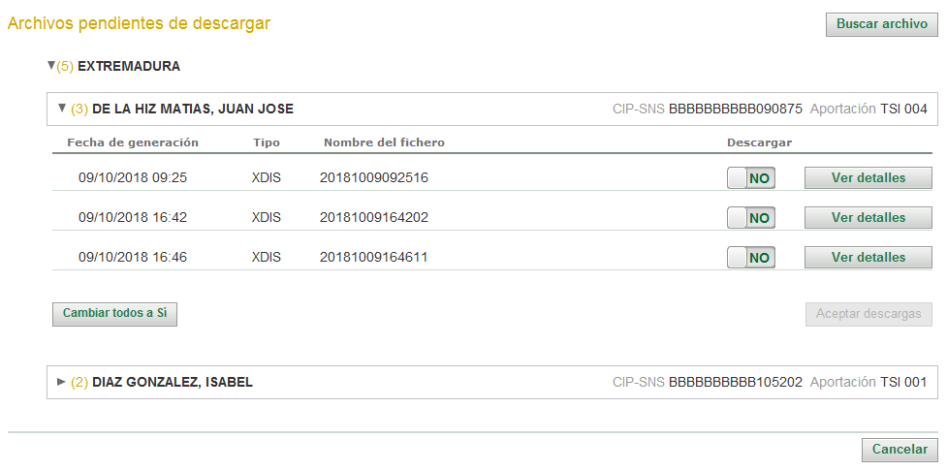

Aquí encontramos varias opciones:
- Descargar con las opciones o . Si es necesario realizar la descarga de un fichero marcaremos la opción “Sí”.
La opción “NO“ se mostrara por defecto.

- “Ver detalles”. Se podrá consultar el contenido del fichero seleccionado.
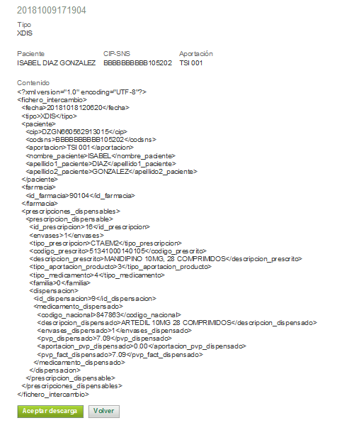

Con dos opciones:
- “Aceptar descarga”, la cual genera el fichero en la ruta que se tenga configurada para la descarga de ficheros.
- “Volver”. el sistema nos devuelve a la ventana anterior de Archivos pendiente de descarga.

- “Cambiar todos a Sí/No”. Marca como “SÍ/No” todos los ficheros pendientes de descarga del usuario que se muestra en pantalla.

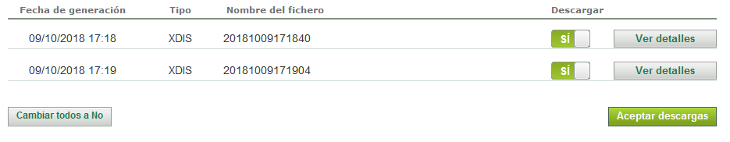
- “Aceptar descargas”. El sistema procede a la generación de los ficheros marcados como SÍ, y los almacenas en la ruta predefinida para la descarga de ficheros.
Búsqueda de ficheros
Desde la opción “Buscar archivo”

Podremos buscar cualquier fichero anteriormente generado en el último mes.
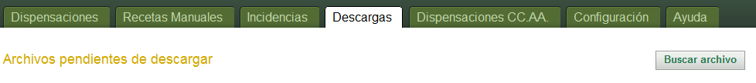

Para realizar la búsqueda de ficheros es necesario cumplimentar al menos dos de los campos de la búsqueda.
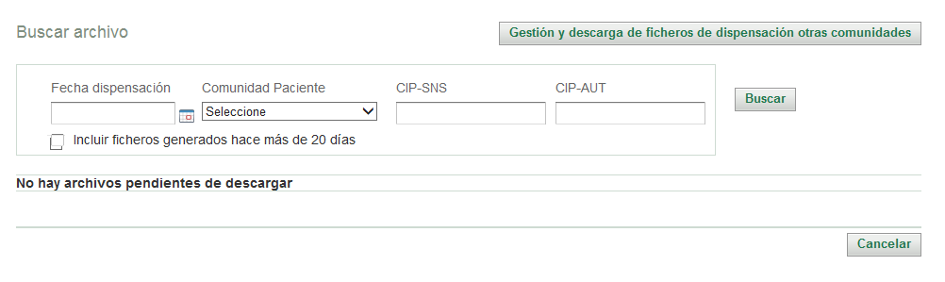

Al introducir al menos dos valores de búsqueda y seleccionar la opción “Buscar” nos muestra los ficheros correspondientes a los criterios de búsqueda establecidos.
Si seleccionamos fecha dispensación y CIP-SNS (código Servicio Nacional de Salud) el sistema muestra por comunidad los ficheros que coinciden con los criterios introducidos.
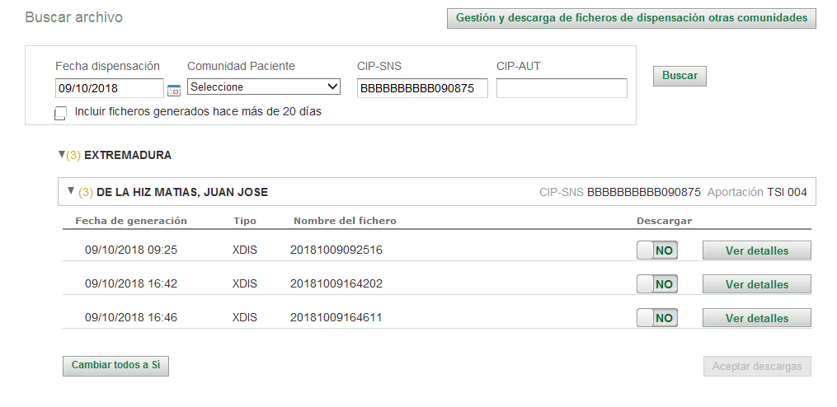

Las opciones son idénticas a las detalladas en el punto Archivos pendientes de descargar.

